[Binnenland](http://www.volkskrant.nl/binnenland/)

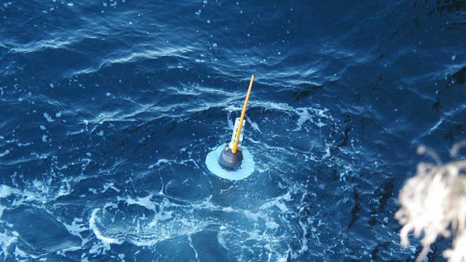Via zogeheten Argofloats, meetboeien die in een wereldomspannend netwerk zijn uitgezet, wordt de oceaantemperatuur gemeten. © Argo Projects

**De verdwenen opwarming zit in zee**

Studies over de opwarming van de aarde hebben een belangrijk gegeven, de stijging van de zeewatertemperatuur, over het hoofd gezien. En laat ons klimaat nu juist daardoor worden bepaald.

Door: Martijn van Calmthout 20 december 2014, 01:00

A ls de klimaatwetenschap het afgelopen jaar één ding heeft gedaan, is het afrekenen met het hardnekkige verhaal dat de aarde al vijftien jaar niet warmer wordt. Niet omdat, zoals klimaattwijfelaars graag beweren, de klimaatwetenschappers per se willen dat de planeet opwarmt en rampspoed ons deel zal zijn. Wel omdat het fysisch onmogelijk is dat een planeet waar de CO2 concentratie in de atmosfeer gestaag oploopt toch niet meer warmte vasthoudt.  
  
Waar is de warmte als we hem niet om ons heen zien? Het korte antwoord van een snel groeiende reeks studies is: die warmte zit in de oceanen.  
  
En dat, zegt KNMI-onderzoeker Andreas Sterl, is geen kwestie van wegmoffelen of wegrekenen van een lastige kwestie. 'Mensen denken bij opwarming gemakkelijk aan het weer en de seizoenen, aan het aardoppervlak waar we leven. Begrijpelijk. Maar de atmosfeer is een relatief kleine factor in de warmtebalans van de aarde. Ruim 93 procent van de warmte gaat hoe dan ook naar het zeewater dat een kleine driekwart van de planeet bedekt. De oceanen bepalen het klimaat. De atmosfeer, smeltend ijs, opwarmende bodem, het is allemaal bijzaak voor het klimaatsysteem.'

**Temperatuurreeks**

Waar is de warmte als we hem niet om ons heen zien? Het korte antwoord van een snel groeiende reeks studies is: die warmte zit in de oceanen

Het lange antwoord begint echter ook met de statistieken zelf. Er zijn tal van grafieken te tekenen van de gemiddelde wereldtemperatuur, die al sinds 1998 niet meer is opgelopen. Zie je wel, wijzen sceptici, de temperatuur stagneert dus is alle gedoe over steeds meer CO2 dan wel terecht? Het is goed, zegt KNMI-onderzoeker Geert Jan van Oldenborgh in een recent artikel in Meteorologica, om vooral eens beter naar die grafieken te kijken.  
  
Om te beginnen is 1998 een vreemd beginpunt voor een temperatuurreeks, omdat dat een uitzonderlijk jaar was, waarin een zogeheten El Niño de temperatuur opjoeg. Daarna zwakte die eigenzinnige periodieke warmwaterpoel in de Stille Oceaan af, en keerde het systeem terug naar wat Van Oldenborgh noemt de normale opwarming. Geen wonder dat het dan even niet zo snel opwarmt als voor die tijd.  
  
Maar zelfs zonder al die uitleg is 1998 niet het heetste jaar in de boeken. Zowel 2005 als 2010 waren minstens zo warm. 'Het 1998-argument is achterhaald', aldus de KNMI-onderzoeker. Intussen leggen meteorologen wereldwijd de laatste hand aan de cijfers over 2014. Die kunnen haast niet anders dan een nieuw warmterecord geven, zingt het nu al rond. Dat geldt ook voor Nederland, voor wat het op wereldschaal waard is.  
  
**Tekst loopt door onder de foto**

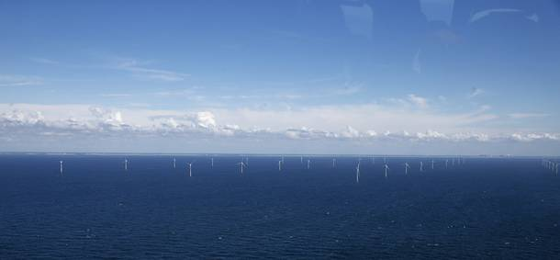In de wereldzeeën drijven talloze Argofloats. © ANP

**Statistieken**

Op de lange termijn wordt het ontegenzeggelijk warmer. Statistieken sinds 1970 laten 0,22 graad per decennium opwarming zien boven land, maar diezelfde statistieken laten ook een grillig verloop zien. Zeker van jaar tot jaar, maar zelfs op tijdschalen van decennia zijn er aanzienlijk variaties, zegt Sterl. 'Het blijkt nauwelijks verrassend dat ook op een opwarmende planeet de atmosfeer soms tien jaar niet of nauwelijks opwarmt. Dat zien we in historische data, dat wijzen modellen uit.'  
  
De natuurlijke variaties komen voor ongeveer eenderde voor rekening van toevalsprocessen als het optreden van El Niño of zijn koele tegenhanger La Niña, lieten een aantal studies in Science en Nature dit jaar zien. De rest is het eigenzinnige klimaatsysteem zelf, maar dan wel inclusief de oceanen.  
  
Alles bij elkaar, concluderen de klimaatstatistici nu, neemt de gemeten landtemperatuur in de periode 2005-2014 nul graden per decennium toe. Waarbij moet worden aangetekend dat in die cijfers de situatie in het hoge noorden niet goed wordt meegenomen door een gebrek aan metingen. De metingen die er zijn, laten zien dat het juist daar sneller opwarmt dan in de rest van de wereld.

**Wereldzeeën**

De cijfers wijzen dus inderdaad op wat er in debatten over klimaatkwestie geregeld wordt geopperd: dat de opwarming beduidend afgezwakt is. Maar dat is het verhaal van de atmosfeer, en dat is misschien 2,3 procent van het klimaatverhaal van de planeet aarde. En uitgerekend het afgelopen jaar is er veel helderheid ontstaan over de overige 93 procent die de oceanen in de warmtebalans voor hun rekening nemen.  
  
Hoofdrol daarbij speelt sinds vijftien jaar een wereldwijd project waarbij ondermeer het KNMI betrokken is: de Argo-floats. Dat zijn inmiddels honderden meetboeien die in een wereldomspannend netwerk zijn uitgezet. De boeien duiken op gezetten tijden tot twee kilometer diepte en nemen onderweg temperatuur op en zoutgehaltes. Daarna duiken ze weer op en sturen hun meetgegevens via satellietverbindingen naar de datacentra. Voorheen werd er vooral aan het oppervlak gemeten, vanaf schepen.  
  
Tien jaar meten is een extreem korte periode, zegt Sterl van het KNMI. Maar toch is er al veel meer bekend geworden over wat er in de wereldzeeën gaande is. Waarbij, zegt hij meteen, er ook weer nieuwe vragen zijn ontstaan. 'Maar beweren dat we niet weten waar de warmte zit, of dat we de oceanen niet begrijpen, is onzin.'

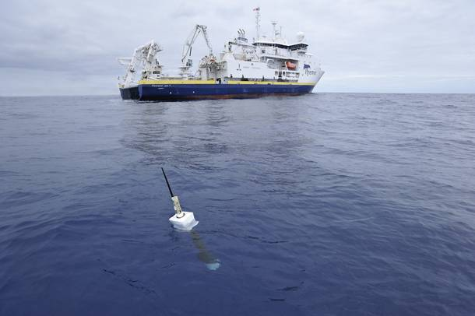

Een van de Argofloats (een meetboei). © Argo Projects

**Opwarming**

De zogeheten warmtecapaciteit van zeewater is veel hoger dan die van lucht. Dat betekent dat een graad opwarming van de hele aardatmosfeer past in 4 tot 5 meter zeewater. Omgekeerd is een piepkleine verandering in zee meteen van serieus belang voor de atmosfeer

Dat wil niet zeggen dat de oceanen makkelijk hun geheimen prijsgeven. Daarvoor is zelfs een fysische reden. De zogeheten warmtecapaciteit van zeewater is veel hoger dan die van lucht. Dat betekent dat een graad opwarming van de hele aardatmosfeer past in 4 tot 5 meter zeewater. Omgekeerd is een piepkleine verandering in zee meteen van serieus belang voor de atmosfeer.  
  
De metingen van het Argo-netwerk laten dat ook zien, bleek dit jaar in ondermeer Science. Het zee-oppervlak volgt de landtemperatuur en werd dus nauwelijks of niet warmer. Maar dieper in zee is een significante opwarming gaande, ondanks het feit dat dat met slechts tienden van graden gaat. Die trend werd al sinds eind jaren vijftig van de vorige eeuw met schaarse metingen vastgesteld. Met de Argo-gegevens is hij keihard, en lijkt nog een verdere versnelling gaande. Rekenwerk, in Science en elders, laat zien dat de waargenomen versnelde opwarming in zee verklaart dat de atmosfeer even nauwelijks opwarmt, terwijl de broeikasgasconcentraties gewoon doorstijgen. De vermiste warmte zit gewoon in de zee.

**Redding**

Het goede nieuws is dat die warmte, anders dan naïeve klimaatmodellen ooit voorspelden, niet allemaal in onze directe leefwereld terecht is gekomen. De oceanen zijn in die zin onze redding geweest. Het slechte nieuws is dat uit recente gegevens ook blijft dat het zeeoppervlak volgens recente metingen dit jaar warmer is dan in voorgaande jaren. Tienden van graden, maar wel significant.  
  
'Ik verwed er mijn hoofd nog niet onder, maar ik denk dat de stagnatie van de opwarming ook boven land zijn langste tijd gehad heeft', zegt KNMI-man Sterl.

VOLKSKRANT DECEMBER 2014